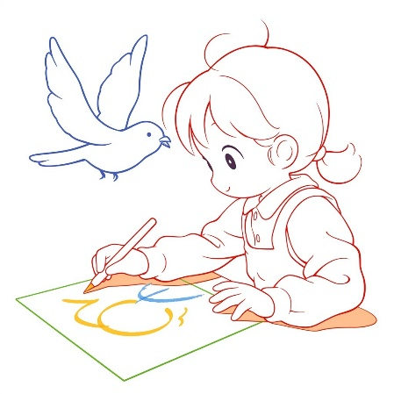
愛鳥週間ポスターを描いてみよう！
～ポスター制作のてびき～
愛鳥週間のポスターを描くときは、次の４つの「きまり」を守ってね！
（分からないときは先生に聞いてね！）
バードウィーク
Bird Week
愛 鳥 週 間
① 紙の大きさ
・たて ５１～５５ｃｍ
・よこ ３６～４０ｃｍ
・「四つ切り画用紙」がぴったり！

51～55cm
36～40cm
④ 絵に描く鳥
・描く鳥は日本に住む野鳥だけ。
「野鳥」は自然の中に暮らす鳥のこと。
だから、こんな鳥は描いちゃダメ！
✖ ペットの鳥
→インコ、オウム、文鳥 など
✖ 外国や動物園に住む鳥
→ペンギン、フラミンゴ など
✖ かちくの鳥
→ニワトリ、ひよこ、ガチョウ など
③ 標 語
・次の３つの言葉のどれかひとつを
必ず絵に描き込んでね！
※ただし、小学１・２・３年生の子は
描かなくてもいいよ。

※これ以外の文字は描いちゃダメ！
① 絵を描く向き
必ず紙をたてにして描いてね！

